A labdarúgó magyar bajnok ETO FC-nek fejlesztettek alkalmazást a Széchenyi István Egyetem hallgatói
A győri Széchenyi István Egyetem projektalapú oktatásának keretében fejlesztettek digitális naplórendszert az intézmény elsőéves hallgatói az idei magyar bajnok ETO FC-nek. Az alkalmazás a mérkőzések alatti események és az azok kapcsán tett intézkedések valós idejű rögzítését teszi egyszerűbbé.
A Széchenyi István Egyetem mérnökinformatikus és gazdaságinformatikus alapszakos hallgatóinak projektalapú, gyakorlati oktatását segíti a „Fejlessz a győri Széchenyi István Egyetem hallgatóival!” elnevezésű program. Ennek keretében korábban az elsőéves fiatalok a Jedlik-középiskolának hibabejelentő, míg a Pattantyús-Ábrahám Géza-technikumnak büféből rendelős applikációt készítettek.
„A projektalapú oktatás ma már nemcsak egy modern pedagógiai irány, hanem versenyelőny is a felsőoktatásban. Informatika Tanszékünkön évek óta tudatosan építjük azt a modellt, amelyben a hallgatók nem kizárólag elméleti tudást szereznek, hanem külső partnerekkel együttműködve valós problémákon dolgoznak. Az így megszerzett tapasztalatok közvetlenül átültethetők az ipari gyakorlatba” – fogalmazott dr. Kovács Katalin tanszékvezető. Hozzátette, a kezdeményezés révén bővülnek a hallgatók kompetenciái a csapatmunka, az ügyféligények kezelése és az iteratív szoftverfejlesztés terén is. „Bár a győri középiskolák bevonásával indult a program, annak sikerét jól mutatja, hogy egyre több cég keresi meg közvetlenül az egyetemet fejlesztési ötletekkel, hallgatóinknak szánt projektekkel” – fogalmazott.
A magyar labdarúgó bajnokságot 13 év után újra megnyerő ETO FC azt a feladatot adta az elsőéveseknek, hogy készítsenek olyan digitális naplórendszert, amely a mérkőzések eseményeinek valós idejű, strukturált rögzítését teszi lehetővé a kötelező mentőszolgáltatás megérkezésétől az esetleges rendkívüli történésekig.
„Az egyetem egészség- és sporttudományi kompetenciái kiváló alapot teremtettek az ETO és az intézmény közötti együttműködésre, ám a partnerségünk ennél már most is sokrétűbb. Klubunk életében a gazdasági kérdésektől a digitális szolgáltatásokig számos olyan szakterület játszik fontos szerepet, amelyek további lehetőségeket biztosítanak a közös munkára” – mondta el dr. Kósa Lili, az ETO teljesítménymenedzsere, a Széchenyi-egyetem MedTech és Sport Kompetenciaközpontjának szakértője. Kiemelte, folyamatosan keresik azokat a kapcsolódási pontokat, amelyek a hallgatók bevonását is lehetővé teszik, s így kerültek kapcsolatba az Informatika Tanszékkel is.
Az ETO mintegy 15-20 projektötletet adott az elsőéves hallgatóknak, amelyek közül végül az eseménynapló-alkalmazás megvalósítására esett a választás. A cél, hogy a klubnál felmerülő gyakorlati kihívásoknál figyelembe tudják venni a fiatalok friss szemléletét, újító megoldásaikat.
„A szoftverfejlesztési munkát mintegy négyhetes tervezési folyamat előzte meg, amelynek során folyamatosan egyeztettünk a megrendelővel. Hallgatótársaimmal csapatban dolgoztunk, ami szintén fontos tapasztalatokat adott” – fejtette ki Nagy Gergő mérnökinformatikus hallgató. Hozzáfűzte: öröm volt számára, hogy már elsőévesként valós piaci fejlesztésen dolgozhatott, mert így azonnal élesben is tesztelhette megszerzett tudását.
Sajtókapcsolat:
- Hancz Gábor, igazgató
- Kommunikációért és Sajtókapcsolatokért Felelős Igazgatóság
- +36 96 503 400/3788
- hancz.gabor@sze.hu
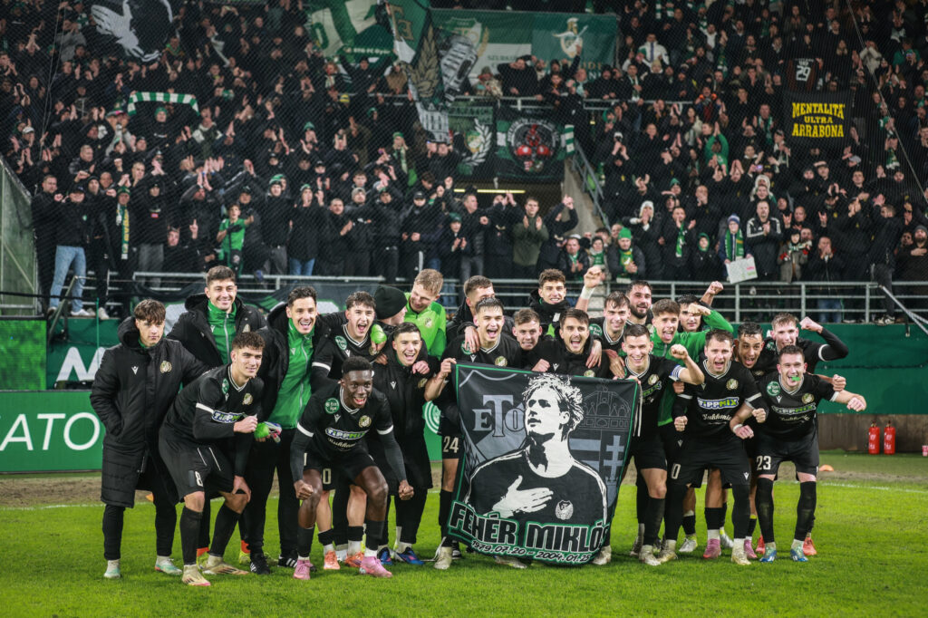 | © Fotó: ETO FC
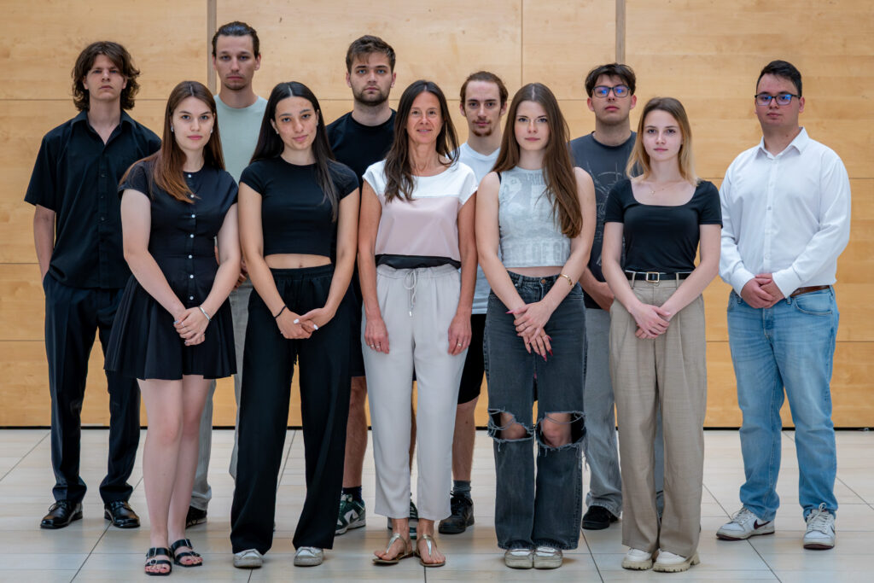 | © Fotó: Adorján András/Széchenyi István Egyetem
Eredeti tartalom: Széchenyi István Egyetem
Továbbította: Helló Sajtó! Üzleti Sajtószolgálat
Ez a sajtóközlemény a következő linken érhető el:

